Doplněk značka: D
- větný člen
- závisí na SLOVESE (zpravidla PŘÍSUDKU) a JMÉNĚ (nejčastěji na PODMĚTU/PŘÍSUDKU)
- vyjadřuje vlastnost, která má toto jméno za jistého děje
- většinou bývá na konci věty
D
př: Děti se vrátily unaveny. (vrátily se UNAVENY) – jaké se vrátily? - unaveny
(děti UNAVENY) – jaké byly děti? - unaveny
- zde se doplněk vztahuje k podmětu

Pt D
př. David zastihl otce rozzlobeného.
(zastihl ROZZLOBENÉHO) – jakého zastihl otce? – rozzlobeného
(otce rozzlobeného) – jaký byl otec? – rozzlobený
- zde se doplněk vztahuje k předmětu

__________________________________________________________________________________

!!!!!! Neplést s TRPNÝM RODEM!!!!!! – tvořen pomocí BÝT + jmenného tvaru příd. jm.
Př: JSOU unaveny, BYLY unaveny, BUDOU unaveny
- trpný rod se celý považuje za přísudek (tudíž se nemůže jednat o doplněk)
př: Děti jsou unaveny z výletu. Rodiče byli unaveni z práce.
__________________________________________________________________________________

Čím může být doplněk vyjádřen:
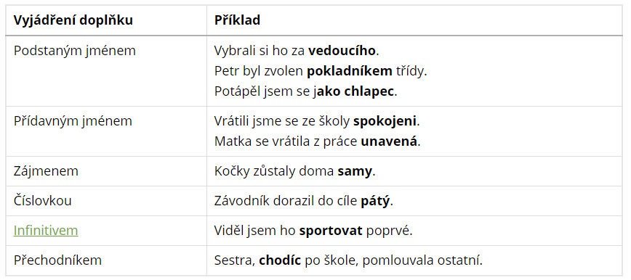
TIP: DOPLNĚK vyjádřený podstat. jménem bývá nejčastěji v 7. pádě NEBO uvozen slovy ZA, JAKO
Nejfrekventovanějšími doplňky jsou následující vyznačená slova:
Chlapci běhali bosi.
Děti zůstaly doma samy.
Chodil do kina rád.
- opět si všimněte, že jsou až na konci věty

__________________________________________________________________________________

A ještě jak zapisovat doplněk do GRAFU:
- jak vidíte, čáry vedou k oběma větným členům, na nichž doplněk závisí
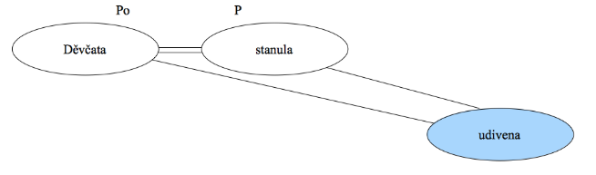

__________________________________________________________________________________

POZOR na změnu slovosledu!
- zde pouhým přemístěním slova „udivena“ dopředu + prodloužením koncové samohlásky tvoříme PŘÍVLASTEK
